Аналитическая справка
по итогам мониторинга качества реализации программ наставничества
в 2025-2026 уч. году
С целью выявления эффективности программ наставничества было проведено исследование. В исследовании приняли участие 30 наставляемых педагогов и 35 наставников из Аромашевской школы, филиалов, ОДО. Педагогам было предложено в форме самодиагностики качества реализации программ наставничества ответить на вопросы анкеты.
Результаты, полученные в результате обработки анкетных данных удовлетворенности наставляемых:
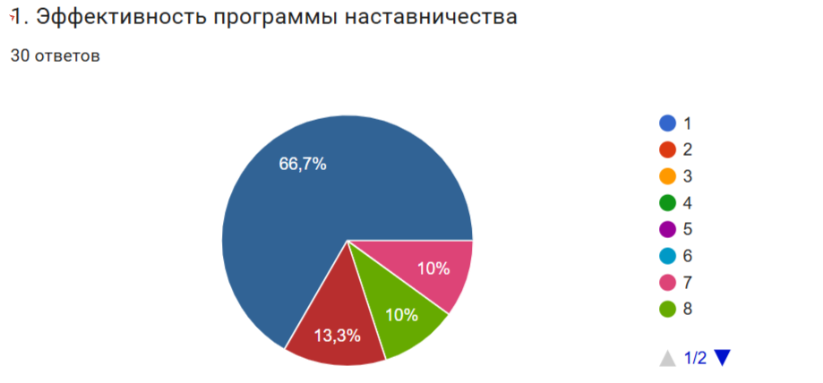

-20 (66,7%) педагогов, принявших участие в исследовании, оценили эффективность программы наставничества на 10 баллов;
-4 (13,3%) оценили на 9 баллов;
-3 (10,0%) оценили на 8 баллов;
-3 (10,0%) оценили на 7 баллов.

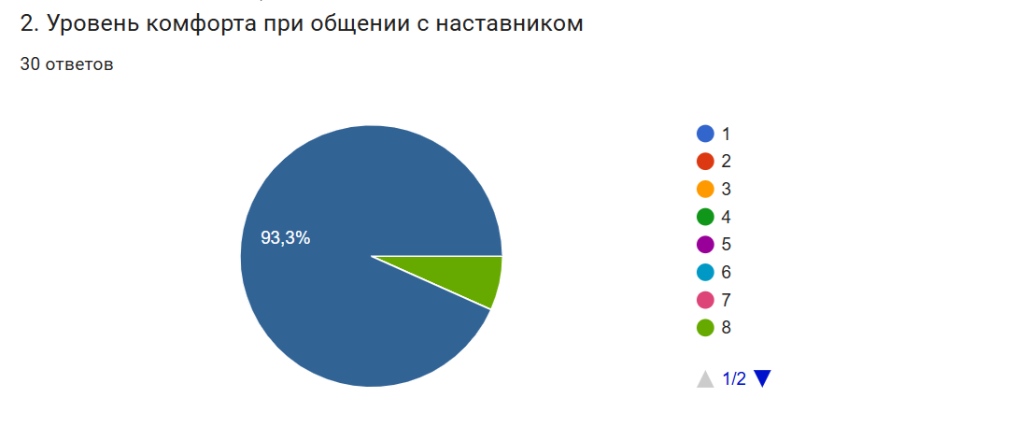
При ответе на вопрос «Уровень комфорта при общении с наставником»
педагоги оценили:
-28 (93,3%) оценили на 10 баллов;
-2 (6,7%) оценили на 8 баллов.

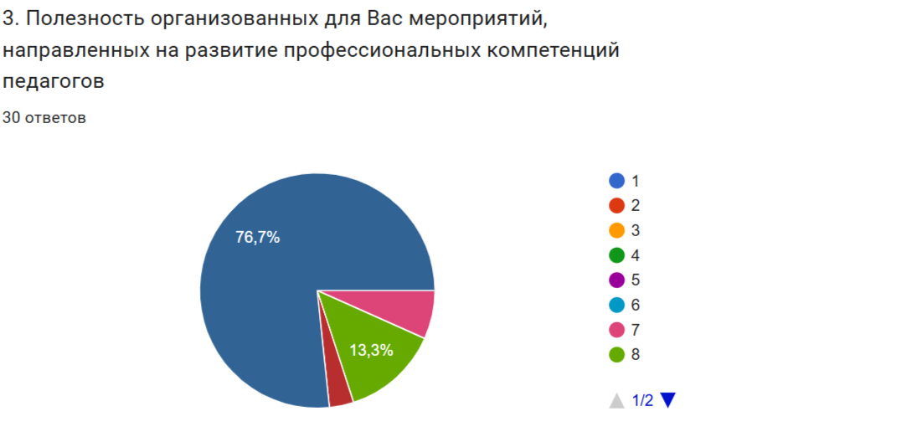

-23 (76,7%) учителей оценивают полезность организованных мероприятий, направленных на развитие профессиональных компетенций педагогов на 10 баллов;
-1 (3,3%) оценили на 9 баллов;
-4 (13,3%) оценили на 8 баллов;
-2 (6,7%) оценили на 7 баллов.

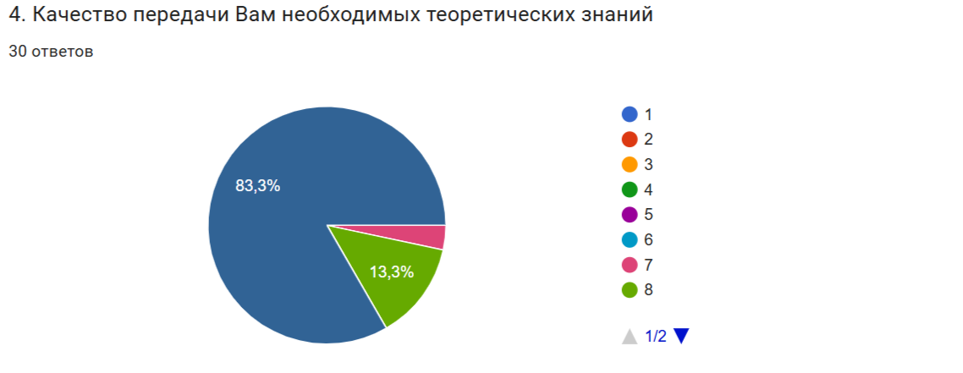

-25 (83,3%) педагогов оценили качество передачи необходимых теоретических знаний на 10 баллов;
-4 (13,3%) оценили на 8 баллов;
-1 (3,3%) оценил на 7 баллов.

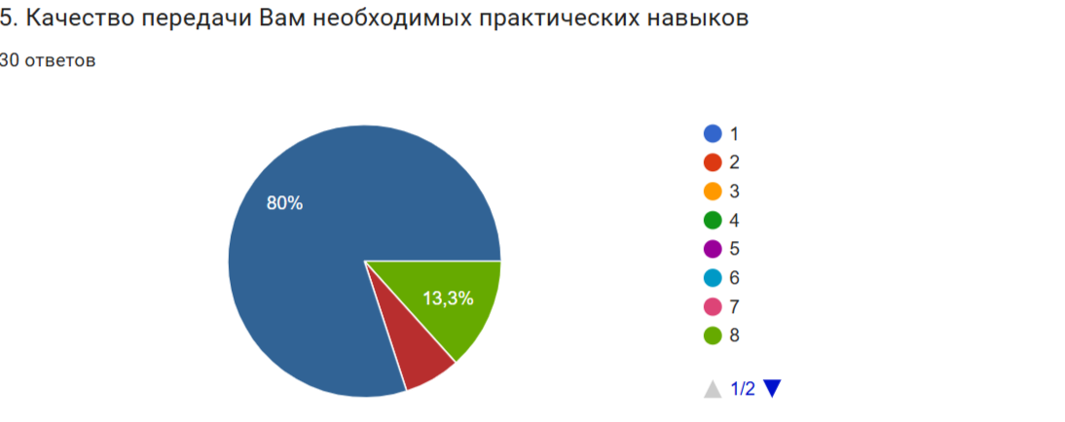
-24 (80,0%) педагогов оценили качество передачи необходимых практических навыков на 10 баллов;
-2 (6,7%) оценили на 9 баллов;
-4 (13,3%) оценили на 8 баллов.

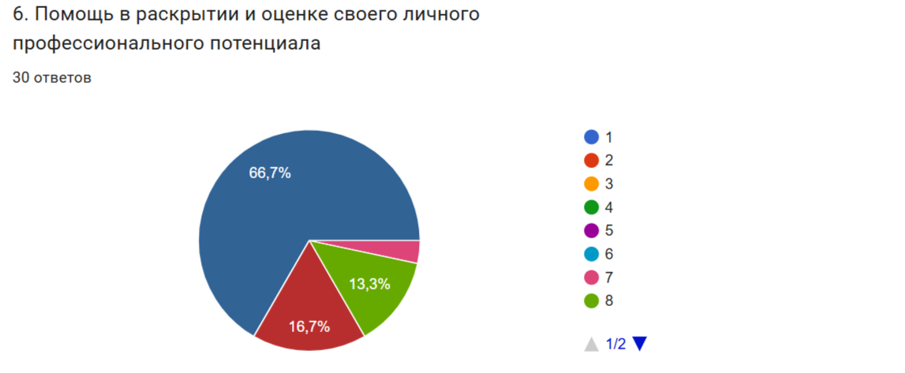

-20 (66,7%) педагогов оценили помощь в раскрытии и оценке своего личного профессионального потенциала на 10 баллов;
-5 (16,7%) оценили на 9 баллов;
-4 (13,3%) оценили на 8 баллов;
-1 (3,3%) оценил на 7 баллов.
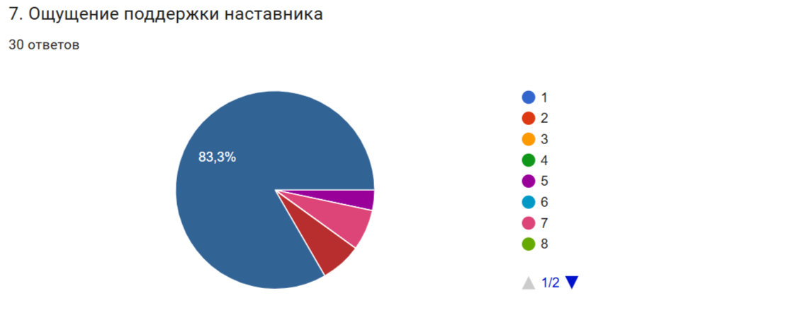
-25 (83,3%) педагогов оценили поддержку наставника на 10 баллов;
-2 (6,7%) оценили на 9 баллов;
-2 (6,7%) оценили на 7 баллов;
-1 (3,3%) оценил на 5 баллов.

8.На вопрос «Что Вы ожидали от программы и своей роли?» ответили 100% участников, обозначив следующее:

-возможность получить практические советы от более опытных коллег;
-повышение уровня профессионального мастерства;
-повышение уровня теоретических знаний;
-успешная адаптация наставляемого в педколлективе, оказание методической помощи при подготовке к урокам и внеклассным мероприятиям;
-приобретение нового опыта и развитие новых навыков в условиях современной школы;
-пополнение педагогической копилки.

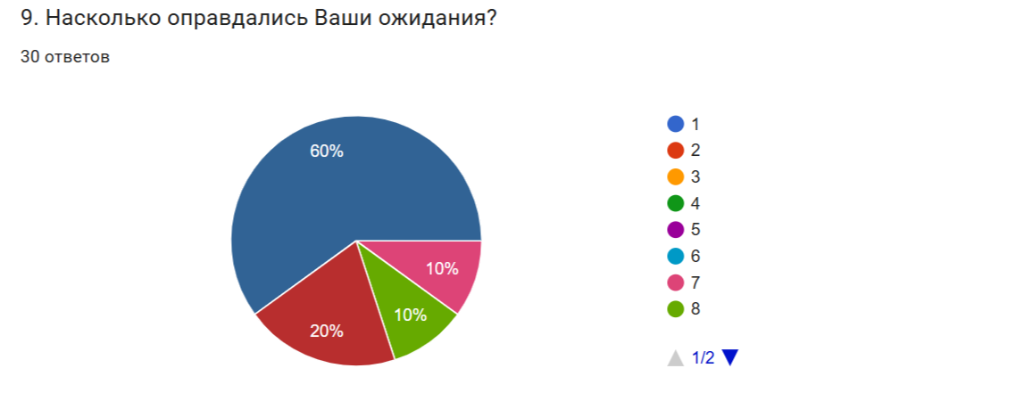

-18 (60,0%) педагогов оценили на 10 баллов;
-6 (20,0%) оценили на 9 баллов;
-3 (10,0%) оценили на 8 баллов;
-3 (10,0%) оценил на 7 баллов.

10.На вопрос «Что особенно ценно было для Вас в программе?» ответили 100% участников, обозначив следующее:

-взаимопонимание;
-индивидуальный план развития;
-личные встречи с наставником;
-опыт и доброжелательность наставников;
-открытость наставника, готовность подсказать, поддержать;
-передача практического опыта;
-поддержка во время конкурсных испытаний;
-творческие идеи наставника;
-раскрытие личного профессионального потенциала.

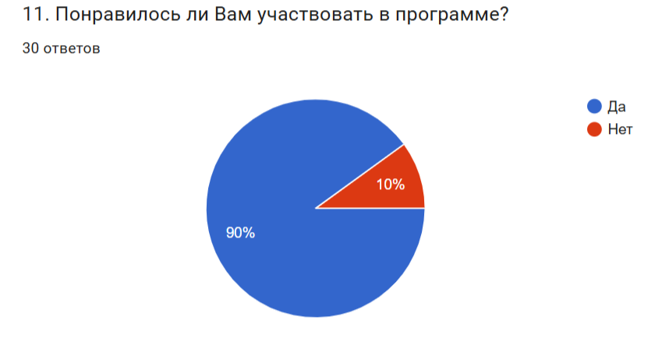

На вопрос «Понравилось ли Вам участвовать в программе?» ответили следующим образом:
-27 (90,0%) педагогов ответили «да»;
-3 (10,0%) ответил «нет».

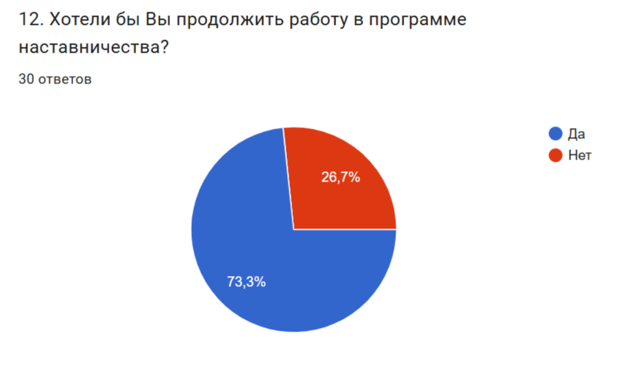
На вопрос «Хотели бы Вы продолжить работу в программе наставничества?» ответили следующим образом:
- 22 (73,3%) педагогов ответили «да»;
- 8 (26,7%) ответили «нет».

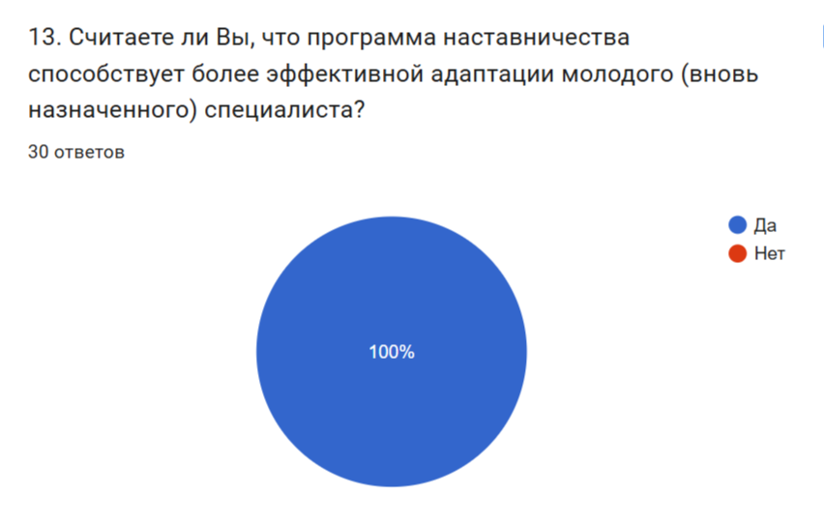

На вопрос «Считаете ли Вы, что программа наставничества способствует более эффективной адаптации молодого (вновь назначенного) специалиста?» ответили следующим образом:
- 30 (100%) педагогов ответили «да».

Выводы.
По результатам проведенного исследования можно сделать выводы о том, что большинство наставляемых достаточно высоко оценили эффективность программы наставничества:
-уровень комфорта при общении с наставником;
-полезность организованных мероприятий, направленных на развитие профессиональных компетенций педагога;
-качество передачи необходимых теоретических знаний, практических навыков;
-помощь в раскрытии и оценке своего личного профессионального потенциала;
-27 (90,0%) наставляемым понравилось участвовать в программе наставничества;
-22 (73,3%) хотели бы продолжить работу в программе наставничества;
-30 (100%) наставляемых считают, что программа наставничества способствует более эффективной адаптации молодого (вновь назначенного) специалиста.
Вместе с тем,
-3 (10,0%) наставляемым не понравилось участвовать в программе;
-8 (26,7%) не хотели бы продолжать работу в программе наставничества.
Адресные рекомендации наставляемым:

- Проходить молодым педагогам регулярные курсы повышения квалификации и семинары, проводимые не только ТОГИРРО и ЦНППМ ПР.
- Развивать индивидуальные траектории профессионального развития для всех участников системы наставничества с учетом их профессиональных потребностей.
- Принимать участие молодым педагогам в конкурсах профессионального мастерства для повышения мотивации и профессионального роста.

Ст. методист И.А. Медведева

